Ко Дню музыки Главархив Москвы открыл новую онлайн-фотовыставку
01.10.2023

На зимнем джазовом фестивале во Дворце культуры «Москворечье» выступают артисты джазового ансамбля «Децима». Фото В. Ахломова. Январь 1986 года. Главархив Москвы
На ней представлено 38 фотодокументов 1940-1990-х годов.
К Международному дню музыки Главархив Москвы открыл новую онлайн-выставку «Музыка звучит…». В экспозиции представлены архивные фотографии советских и российских певцов, композиторов, педагогов, а также кадры с выступлений солистов и музыкальных коллективов. Посмотреть их можно на сайте виртуального музея «Москва — с заботой об истории», в зале «1950–2000 годов» (раздел — «Медиатека», подраздел — «Фотолетопись Москвы»).
В состав экспозиции вошло 38 фотодокументов 1940-1990-х годов. Авторами снимков являются известные фотографы, среди которых Игорь Ефимов, Виктор Ахломов, Леонид Бергольцев, Валентин Мастюков, Михаил Трахман и другие.
Выставка делится на несколько частей, каждая из которых связана с определенным периодом истории. Например, на снимках 1940-х годов запечатлен советский композитор Дмитрий Шостакович. Кроме того, здесь можно увидеть воспитанников Московского хорового училища во время занятий, участников самодеятельного оркестра Дома культуры имени С.М. Зуева, выступление народного хора на Манежной площади во время празднования Дня танкиста, а также учеников музыкальной школы с Еленой Гнесиной.
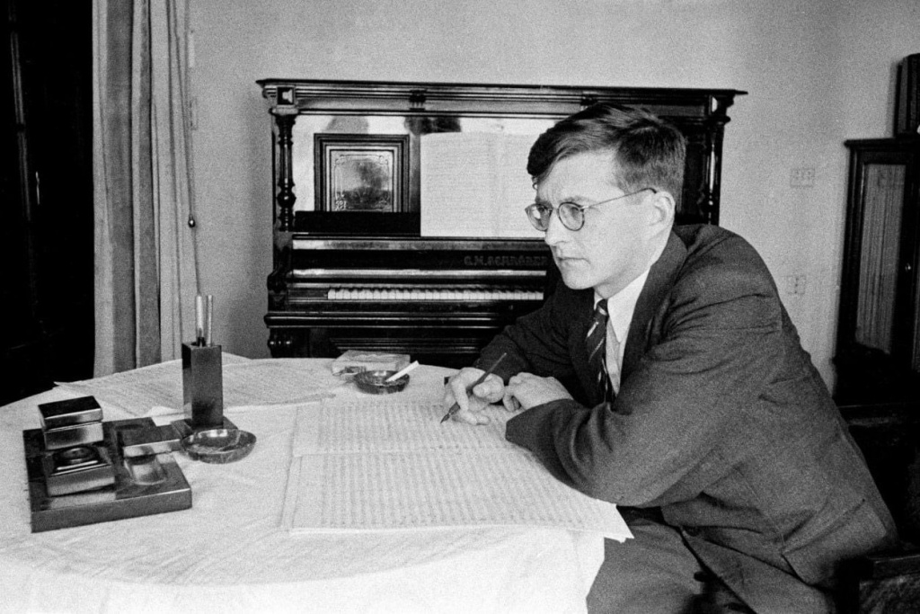
Композитор Д.Д. Шостакович. Фото Л. Доренского. 1940 год. Главархив Москвы
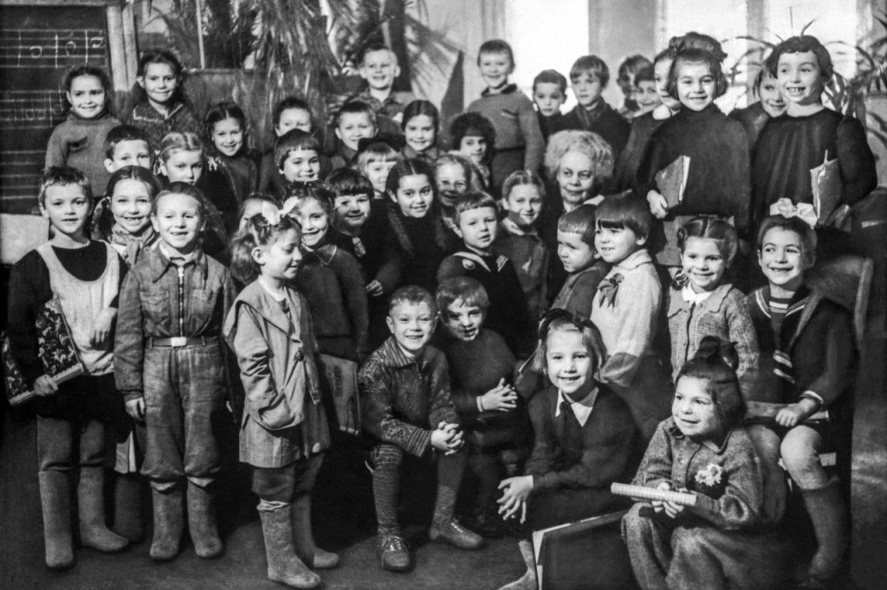
Воспитанники Московского хорового училища на занятиях. Фото М. Трахмана. 1945 год. Главархив Москвы
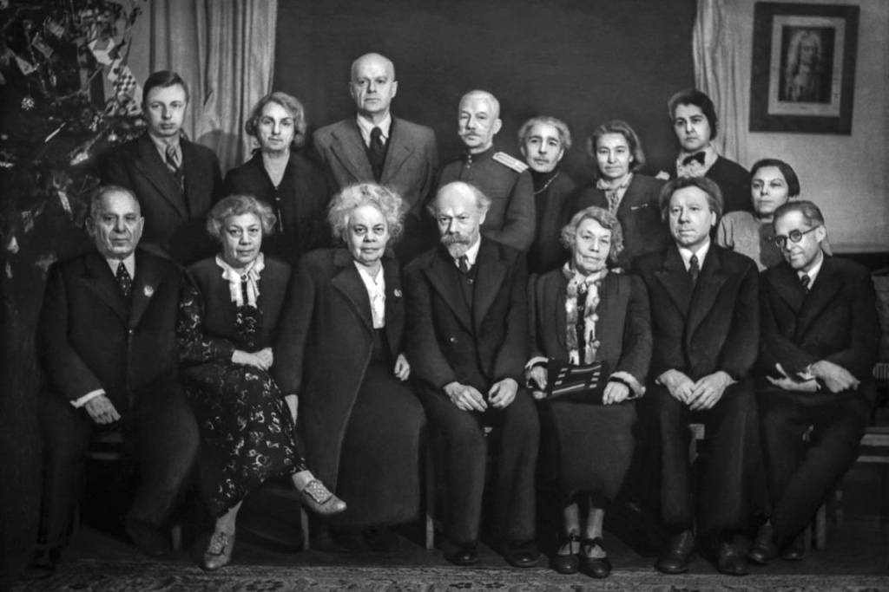
Учащиеся музыкальной школы. В центре — Е.Ф. Гнесина, пианистка-педагог, заслуженный деятель искусств РСФСР, основатель и директор музыкального училища, профессор, директор Государственного музыкально-педагогического института имени Гнесиных. 1945 год. Главархив Москвы
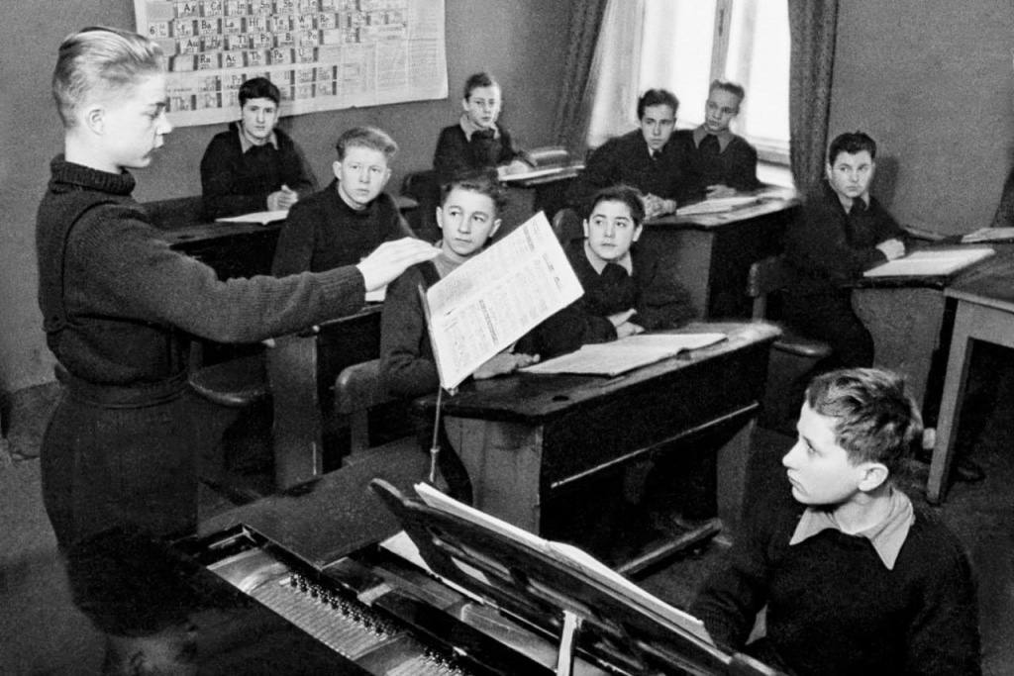
Самодеятельный оркестр Дома культуры имени Зуева. 1947 год. Главархив Москвы
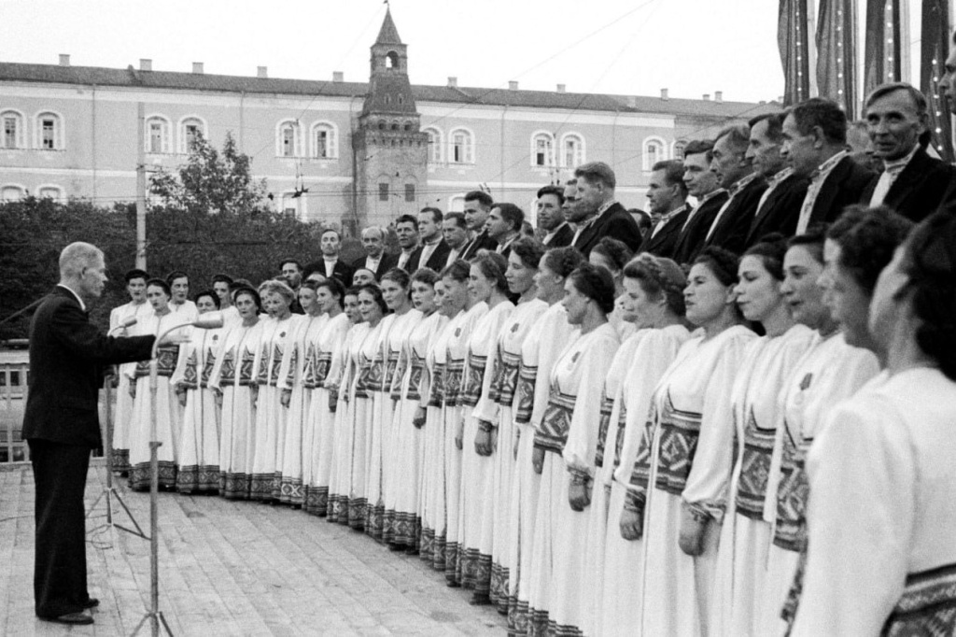
Русский народный хор выступает на Манежной площади во время празднования Дня танкиста. Фото Б. Ярославцева. 1947 год. Главархив Москвы
На фотографиях 1950-х годов изображен советский скрипач и дирижер, народный артист СССР профессор Московской государственной консерватории имени П.И. Чайковского Давид Ойстрах. Посетители также могут увидеть снимок, сделанный на концерте, посвященном Вольфгангу Амадею Моцарту. Он проходил в большом зале консерватории.
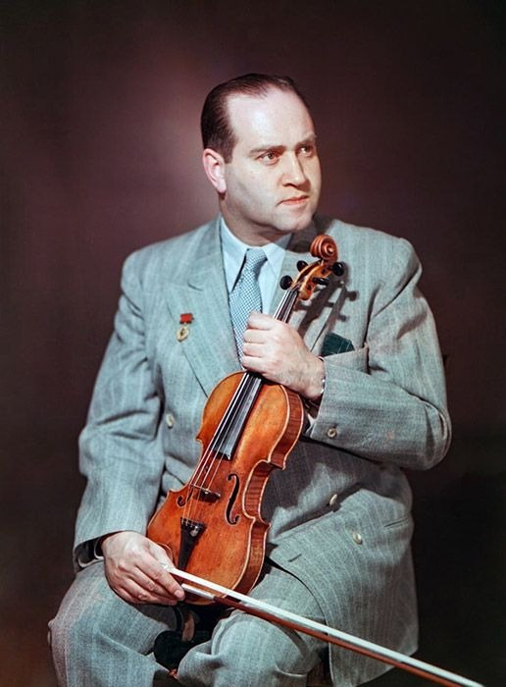
Д.Ф. Ойстрах, советский скрипач и дирижер, народный артист СССР, профессор Московской государственной консерватории имени П.И. Чайковского. Фото И. Ефимова, Е. Мичуриной. 1953 год. Главархив Москвы

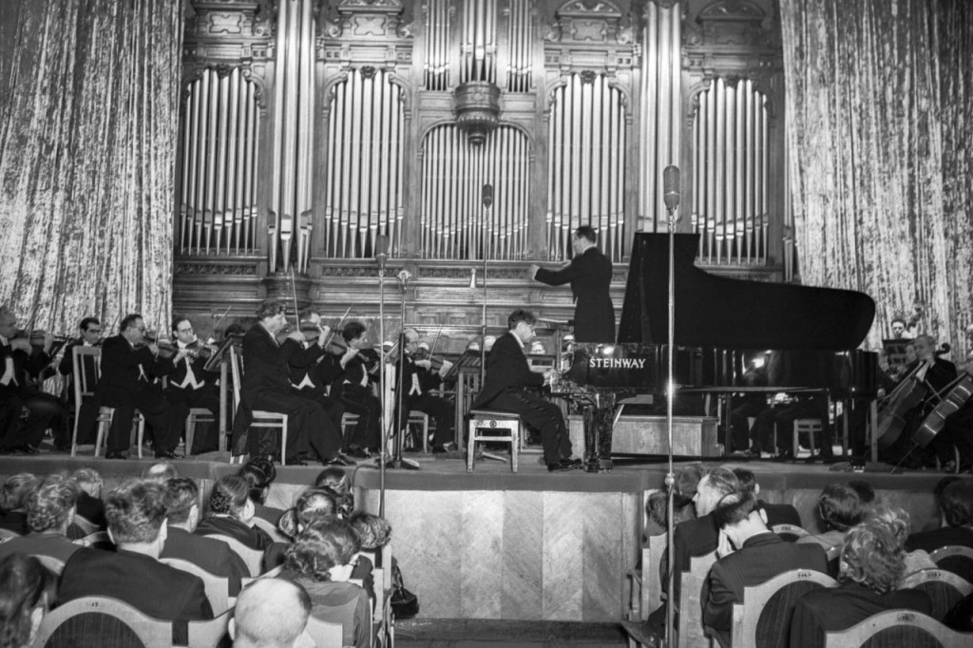
Концерт, посвященный Вольфгангу Амадею Моцарту, в Большом зале Московской государственной консерватории имени П.И. Чайковского. Профессор Г. Гинзбург исполняет с Государственным симфоническим оркестром СССР под управлением Курта Зандерлинга Концерт до минор Вольфганга Амадея Моцарта. Фото С. Кропивницкого. 27 января 1956 года. Главархив Москвы
Период 1960-х годов открывает снимок пианиста и народного артиста СССР Святослава Рихтера во время выступления в большом зале Московской государственной консерватории имени П.И. Чайковского. На нескольких фотографиях показаны занятия и репетиции групп и ансамблей. Например, можно увидеть, как заслуженный деятель искусств РСФСР Владимир Локтев занимается с хором в Московском городском дворце пионеров и школьников и как проходит репетиция группы русского народного хора Центрального дома культуры железнодорожников.
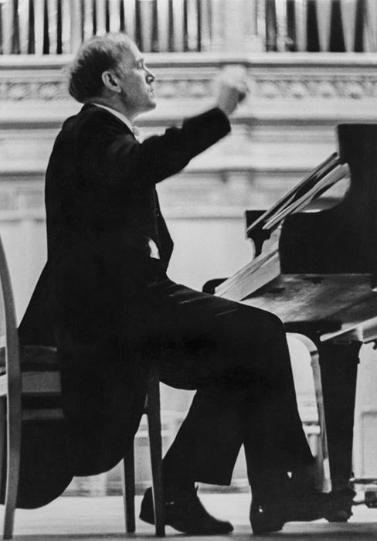
С.Т. Рихтер, пианист, народный артист РСФСР, во время выступления в Большом зале Московской государственной консерватории имени П.И. Чайковского. Фото М. Озерского. 1960 год. Главархив Москвы
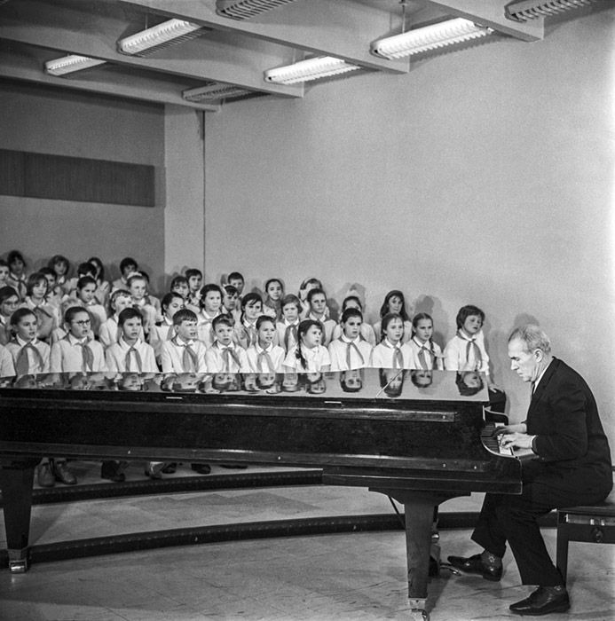
Занятие с хором ансамбля в Московском городском дворце пионеров и школьников проводит основатель хора заслуженный деятель искусств РСФСР В.С. Локтев. Фото И. Гольдберга. Февраль 1967 года. Главархив Москвы
В разделе 1970-х годов собраны фотографии с выступлений пианиста Аркадия Севидова, оперного певца Евгения Нестеренко, эстрадной певицы Валентины Толкуновой и репетиции Муслима Магомаева.

Народный артист СССР Муслим Магомаев на репетиции перед выступлением в ГЦКЗ «Россия». Фото Л. Бергольцева. 12 октября 1974 года. Главархив Москвы
На кадрах 1980-1990-х годов представлен композитор Тихон Хренников за роялем на сцене большого зала консерватории, а также виолончелист и дирижер Мстислав Ростропович во время концерта на Красной площади. На снимках также запечатлены артисты джазового ансамбля «Децима» на зимнем фестивале во Дворце культуры и техники «Москворечье», хор «Радость» на концерте «Дети — храму Христа Спасителя» в большом зале Центрального дома ученых и другие музыкальные коллективы.

М.Л. Ростропович, виолончелист, дирижер, народный артист СССР, во время концерта на Красной площади. Фото В. Ахломова. 1993 год. Главархив Москвы

Адрес страницы: http://mosarchive.mos.ru/presscenter/news/detail/11866428.html
ГБУ "Мосархив"

